Report of Deep Learning for Natural Langauge Processing_1

ZY2303109 金子棋

**Abstract**

通过中文语料库验证Zipf’s Law，并依照文献Entropy of English计算中文的平均信息熵

**Introduction**

第一部分Zipf’s Law指的是当对一篇较长文章统计词频，将频次最高的词等级记为1，第二常见的词等级记为2，以此类推，其等级与对应的频次相乘接近于一常数，即两者成反比关系，文章第一部分将对该定律进行验证。第二部分信息熵被用于描述信息源各可能事件发生的不确定性，具体意义是把信息中排除了冗余后的平均信息量，文章第二部分将基于中文语料库计算相应的信息熵

**Methodology**

1. 文本预处理

本次使用的中文语料库为金庸小说集，有效正文文本文件共16个，此外还有包含所有文件的zip包、文本文件来源网站url链接以及包含所有章节标题的文本文件inf.txt，直接在文件夹中删去。

对于正文文本，一需要删除开头结尾网站附上的广告信息，二需要去除文本中非中文字符、空格换行等无效信息，三需要去除中文文本中的标点符号，最后仅剩中文文字作为后续处理的信息源。

1. Zipf’s Law验证

通过jieba分词库对文章采用精准模式进行分词，并利用字典得到词频表，排序后得到各词对应的等级。为验证两者成反比的关系，使用1/等级作为横轴，频次作为纵轴画图，结果如下：

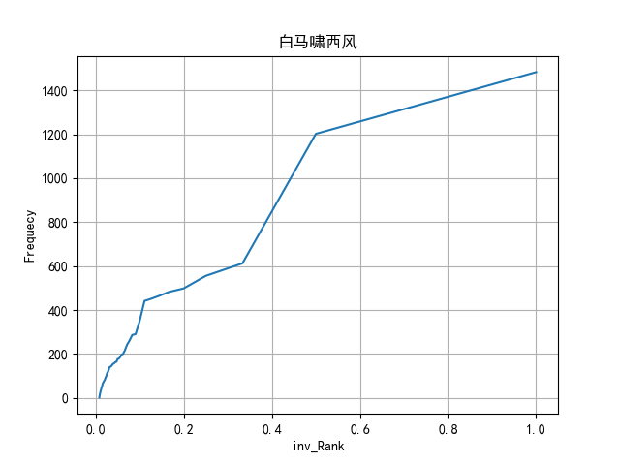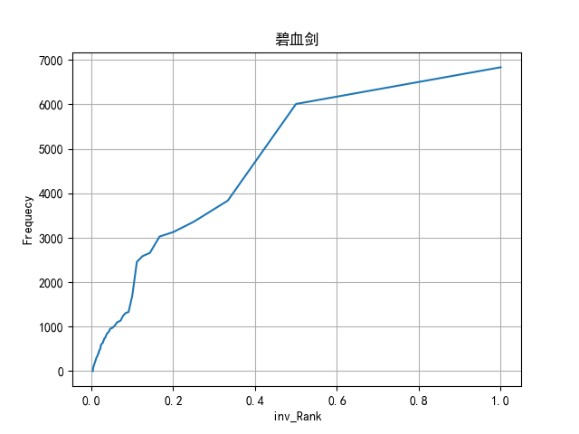

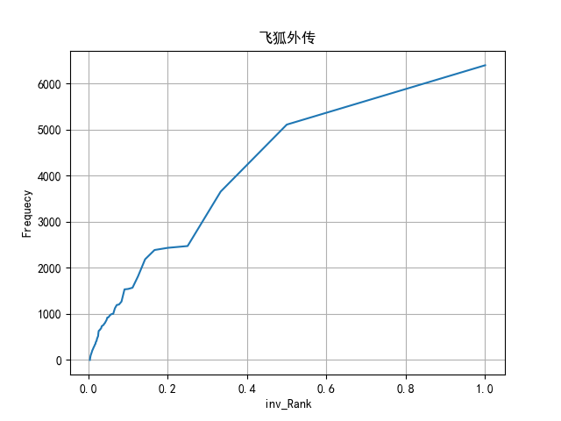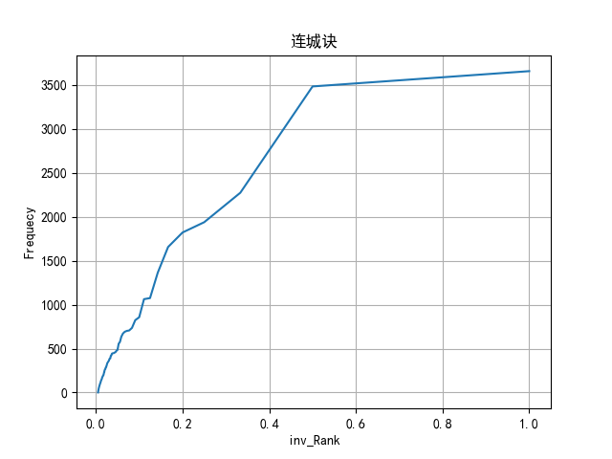

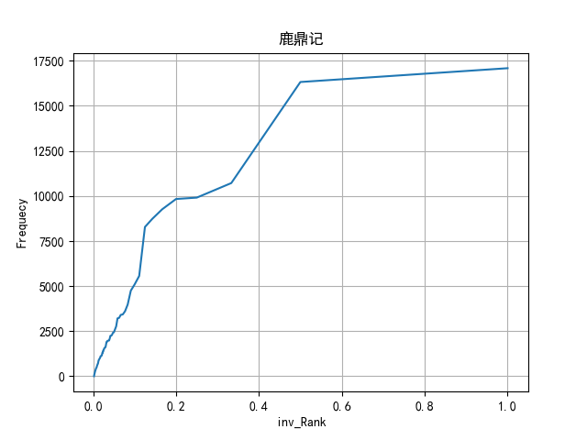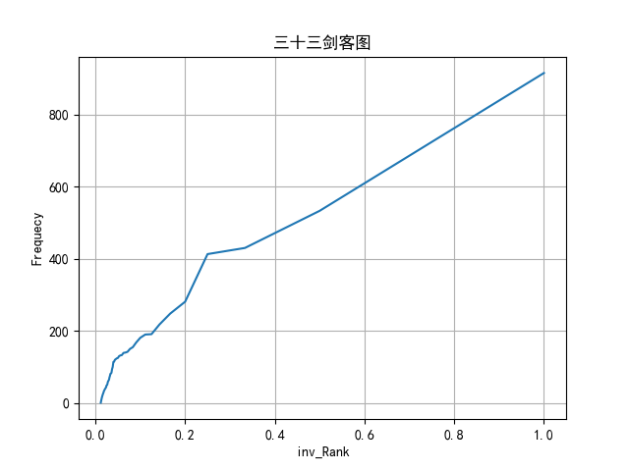

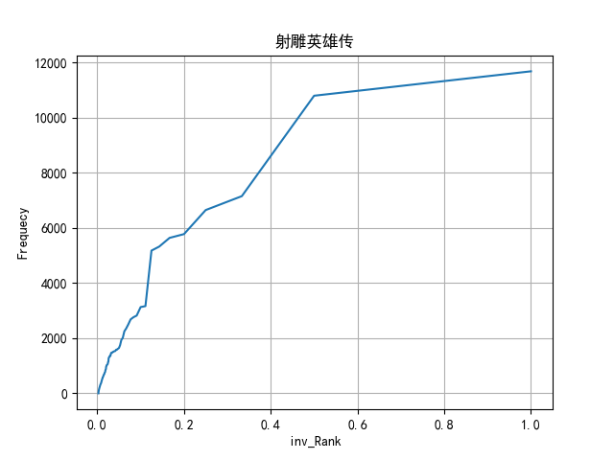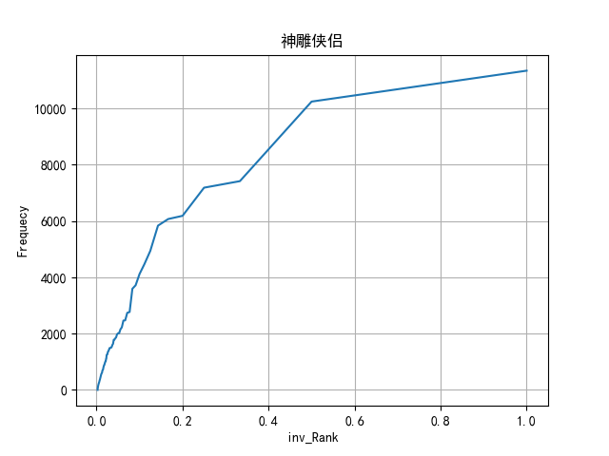

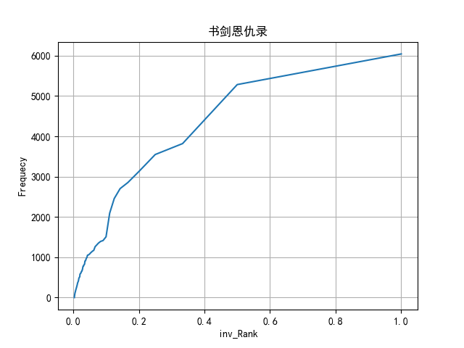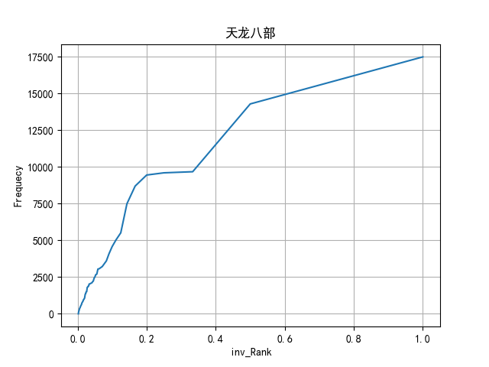

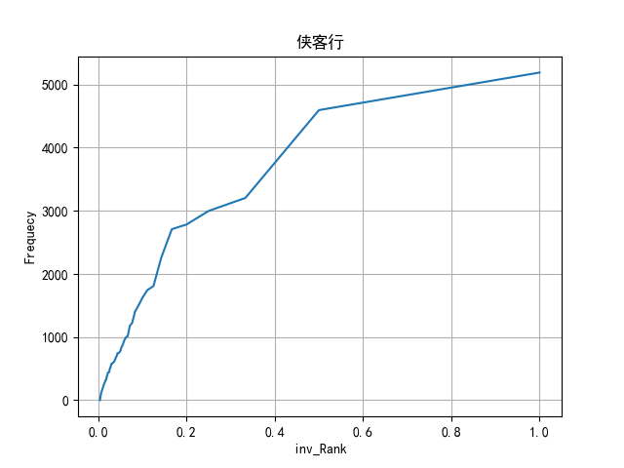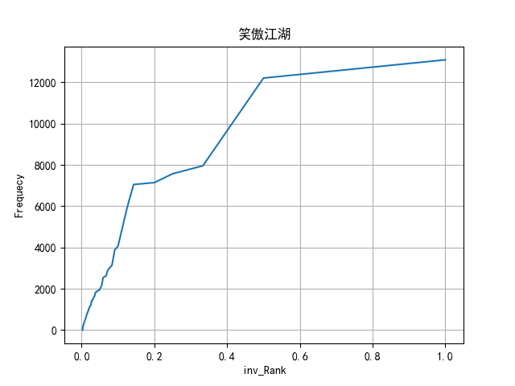

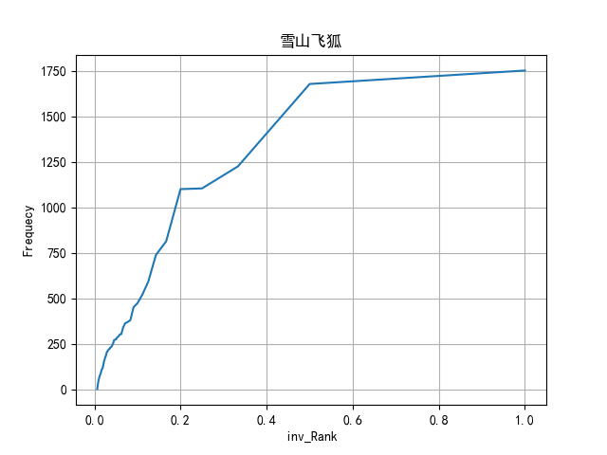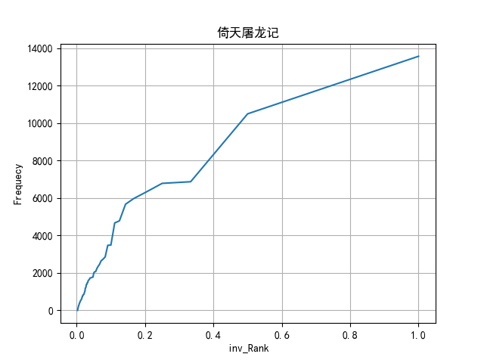

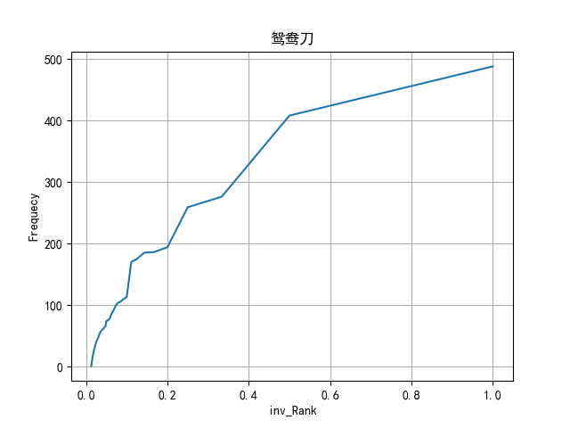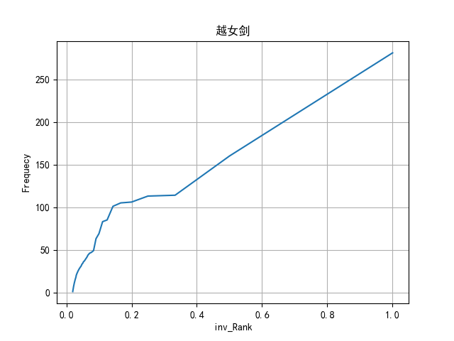

1. 中文信息熵计算

首先，一个信源发送出什么符号是不确定的，衡量它可以根据其出现的概率来度量。概率大，出现机会多，不确定性小；反之不确定性就大。因此可以用一个概率P的减函数作为不确定的衡量函数，常见的是 $f\left(P\right)= -\log{p}$，由此信源的平均不确定性可以记为 $H\left(P\right)= -\sum_{i=1}^{n}{p_{i}}\log{p_{i}}$。将文章中出现的词语 $\{w_{1},w_{2},⋯,w_{k},⋯\}$ 视为随机过程，则 $p_{i}$ 表示词语 $w_{i}$ 在文章中出现的概率，其服从于概率分布 $P$，则文章的概率可表示为

$$p\left(w_{1}w_{2}⋯w_{n}\right)=p\left(w_{1}\right)p\left(w_{2} | w_{1}\right)p\left(w_{3} | w_{1}w_{2}\right)⋯p(w_{n}|w_{1}w_{2}⋯w_{n-1})$$

显然，条件概率 $p(w_{k}|w_{1}w_{2}⋯w_{k-1})$ 很难计算，所以通常使用马可洛夫模型对其进行近似，n阶马可洛夫模型认为 $p\left(w_{i}\right)$ 与 $p\left(w_{i-1}w_{i-2}⋯w_{i-n}\right)$ 有关，即

$$p\left(w_{1}w_{2}⋯w_{k}\right)=p\left(w_{1}\right)p\left(w_{2}\right)⋯p\left(w_{n}\right)p\left(w_{n+1} | w_{1}w_{2}⋯w_{n}\right)⋯p(w_{k}|w_{k-1}w_{k-2}⋯w_{k-n})$$

由于不可能知道真正的概率分布 $P$，所以用有限样本中各个词语的频次近似表示，记为近似概率模型 $M$，由文献[1]可知由其计算得的信息熵满足

$$H\left(P\right)≤H\left(M\right)≤H\left(P,M\right)$$

在本次实验中分别使用一阶/二阶马克洛夫模型计算，对应的信息熵计算公式为

$$H\left(M_{1}\right)= -\sum_{i=1}^{n}{p\left(w_{i}\right)}\log{p(w_{i})}$$

$$H\left(M_{2}\right)=-\sum_{i=1}^{n-1}{p\left(w_{i}w_{i+1}\right)\log{p(w_{i+1}|w_{i})}}$$

计算结果如下：

|  |  |  |  |  |
| --- | --- | --- | --- | --- |
| 指标  文章名 | 一阶模型 | | 二阶模型 | |
| 词(比特/词) | 字(比特/字) | 词(比特/词) | 字(比特/字) |
| 三十三剑客图 | 11.6542 | 9.6335 | 2.9568 | 4.8485 |
| 书剑恩仇录 | 11.6657 | 9.4219 | 5.0621 | 5.7970 |
| 侠客行 | 11.1552 | 9.1147 | 4.9800 | 5.6054 |
| 倚天屠龙记 | 11.7269 | 9.3522 | 5.5413 | 6.0428 |
| 天龙八部 | 11.7075 | 9.3662 | 5.6958 | 6.1520 |
| 射雕英雄传 | 11.7820 | 9.3987 | 5.5002 | 6.0728 |
| 白马啸西风 | 10.1997 | 8.8725 | 4.0218 | 4.6036 |
| 碧血剑 | 11.7016 | 9.4094 | 5.0258 | 5.8799 |
| 神雕侠侣 | 11.6890 | 9.3362 | 5.5574 | 6.0738 |
| 笑傲江湖 | 11.3504 | 9.1773 | 5.6465 | 5.9483 |
| 越女剑 | 10.0455 | 8.7941 | 2.5481 | 3.6534 |
| 连城诀 | 11.0147 | 9.1337 | 4.7095 | 5.4206 |
| 雪山飞狐 | 11.0772 | 9.1633 | 4.1325 | 5.1804 |
| 飞狐外传 | 11.4903 | 9.2681 | 5.0206 | 5.7721 |
| 鸳鸯刀 | 10.4365 | 8.9982 | 3.1161 | 4.2304 |
| 鹿鼎记 | 11.4151 | 9.2446 | 5.7816 | 6.0046 |

**Conclusion**

第一部分总的来说，所有文章词语频次与词语等级的倒数成正相关关系，以三十三剑客图与越女剑两篇文章的线性关系较好，其他文章则有所偏移，可见Zipf’s Law本身还是经验法则而非严格的反比关系。

第二部分整体来看，采用二阶马可洛夫模型计算的信息熵无论是按字还是按词计算都相对较低，可见采用信息之间存在相关性的先验假设会使得信息冗余度降低。同时特别注意到三十三剑图/越女剑两篇文章在按词计算的二阶模型下信息熵特别低，这两者在Zipf’s Law的验证中线性度也是最好的，可见两者存在一定的对应关系。

**Reference**

[1] Brown P F, Della Pietra S A, Della Pietra V J, et al. An estimate of an upper bound for the entropy of English[J]. Computational Linguistics, 1992, 18(1): 31-40.